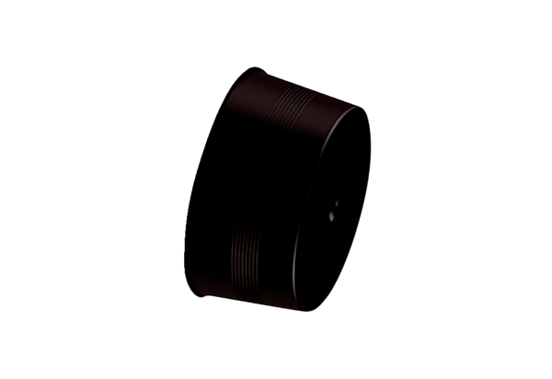Zárófedél MA-VD63<data>
<p class="FT">Csomagolási egység:</p>
</data>
10 darab<data>
<p class="FT">Választék:</p>
</data>
K
<data>
<p class="FT">Termékszám:</p>
</data>
0059.2137<data>
<p class="FT">Gyártó:</p>
</data>
MAICO

